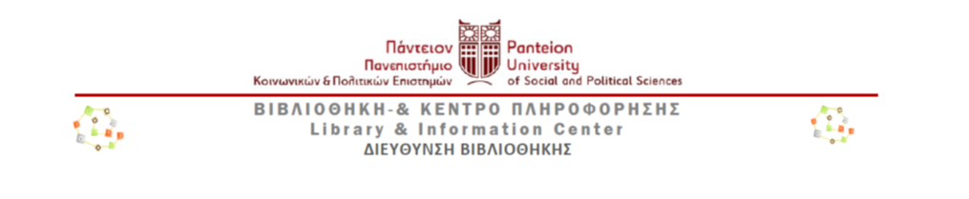
Λογισμικό ανίχνευσης λογοκλοπής Turnitin -
Σύντομος Οδηγός

2^{η} έκδοση
Αθήνα, 2025

Συντάχθηκε από την Δήμητρα Λέγγα, βιβλιοθηκονόμο
Τμήμα Εξυπηρέτησης Χρηστών
Βιβλιοθήκη & Κέντρο Πληροφόρησης
Πάντειον Πανεπιστήμιο Κοινωνικών και Πολιτικών Επιστημών

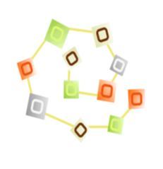

Copyright © 2025- All rights reserved

Λογισμικό ανίχνευσης λογοκλοπής Turnitin - Σύντομος Οδηγός (www.turnitin.com)

Περιεχόμενα
Λογισμικό ανίχνευσης λογοκλοπής Turnitin - Σύντομος Οδηγός (www.turnitin.com) 2
Εισαγωγή 3
Δημιουργία λογαριασμού 3
Δημιουργία / Διαχείριση τάξης 9
Δημιουργία / διαχείριση εργασιών 13
Quick Submit (έλεγχος χωρίς προσθήκη φοιτητών) 18
Α. Ενεργοποίηση Quick Submit 18
Β. Υποβολή εργασιών μέσω Quick Submit 20
Έλεγχος λογοκλοπής, χρήση AI , διαγραφή εργασιών 21
Διαγραφή εργασίας από την πλατφόρμα του Turnitin 23
Επιπλέον υλικό 23

Εισαγωγή
Για να χρησιμοποιήσετε το Turnitin απαιτούνται τα παρακάτω βήματα:

Δημιουργία λογαριασμού
Για να γίνετε μέλος του Turnitin ως μέλος ΔΕΠ, πρέπει πρώτα να λάβετε ένα email από το Turnitin εκ μέρους του διαχειριστή του συστήματος. Εάν δεν έχετε λάβει αυτό το μήνυμα ηλεκτρονικού ταχυδρομείου, ζητήστε από το προσωπικό διαχείρισης του συστήματος να σας προσθέσει στον λογαριασμό του ιδρύματός σας ή να επιβεβαιώσει τη διεύθυνση ηλεκτρονικού ταχυδρομείου σας.

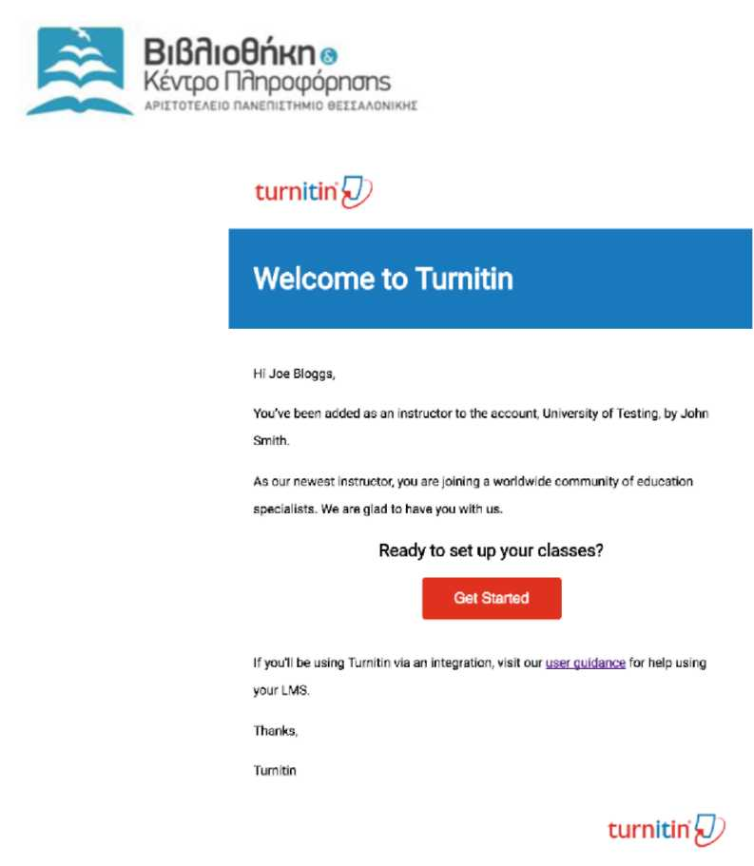

Όταν λάβετε το email καλωσορίσματος από το Turnitin, αυτό σημαίνει ότι ο διαχειριστής του συστήματος σας έχει προσθέσει στο λογαριασμό του ιδρύματος και αυτό θα σας επιτρέψει να δημιουργήσετε τάξεις, να προσθέσετε φοιτητές και να δημιουργήσετε εργασίες. Για να έχετε πρόσβαση στο λογαριασμό σας στο Turnitin ακολουθήστε τις παρακάτω οδηγίες. Πατήστε στο κουμπί «Ξεκινήστε» (Get Started) από το ηλεκτρονικό μήνυμα καλωσορίσματος που έχετε λάβει.
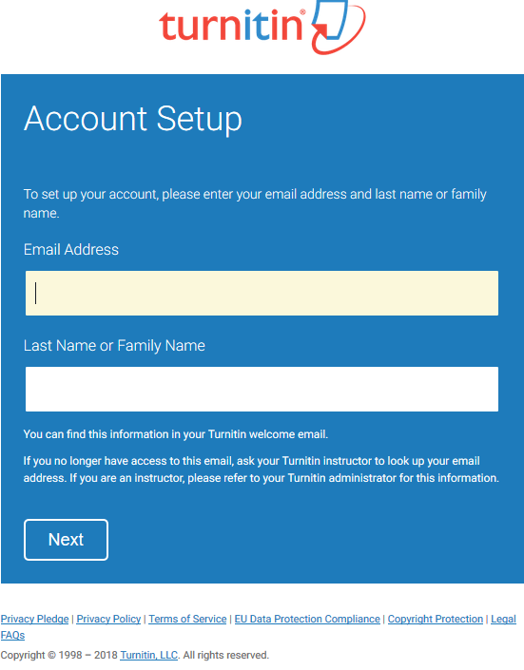

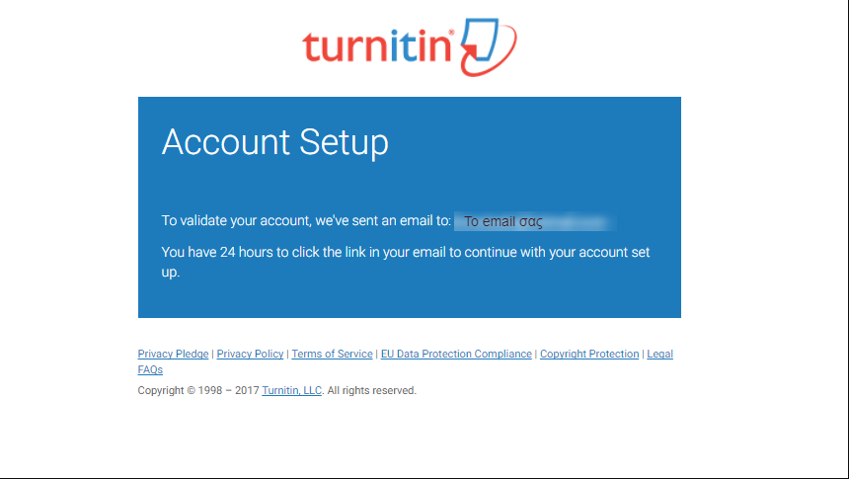
Στη νέα σελίδα θα πρέπει να εισάγετε τη διεύθυνση του ιδρυματικού ηλεκτρονικού σας ταχυδρομείου, να συμπληρώσετε το επώνυμο σας (να είναι ίδιο με αυτό που σας έχει αποσταλεί η πρόσκληση πχ ελληνικά πεζά), και στη συνέχεια να επιλέξετε επόμενο (next).
Ένα νέο παράθυρο θα εμφανιστεί (Account Setup) και θα σας αποσταλεί ένα ηλεκτρονικό μήνυμα με θέμα «Create your Turnitin Password».

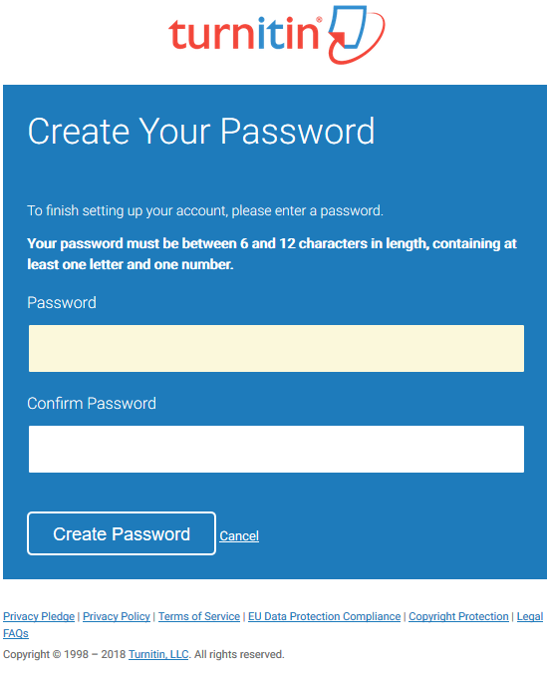

Ακολουθήστε τις οδηγίες και το σύνδεσμο που υπάρχουν στο μήνυμα ηλεκτρονικού ταχυδρομείου που λάβατε για να δημιουργήσετε κωδικό/password. Ο κωδικός πρέπει να είναι από 6 έως 12 χαρακτήρες και να περιέχει τουλάχιστον ένα γράμμα και έναν αριθμό. Επιβεβαιώστε τον κωδικό και επιλέξτε δημιουργία κωδικού (Create Password) ώστε να ολοκληρωθεί ο λογαριασμός σας.

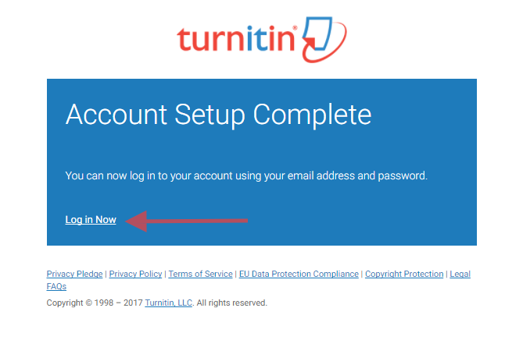
Ο λογαριασμός σας έχει ολοκληρωθεί και θα λάβετε ένα email επιβεβαίωσης. Πατώντας στο Log in Now θα βρεθείτε σε μια νέα οθόνη, όπου μπορείτε να εισάγετε το email και τον κωδικό σας, για να εισέλθετε στην πλατφόρμα

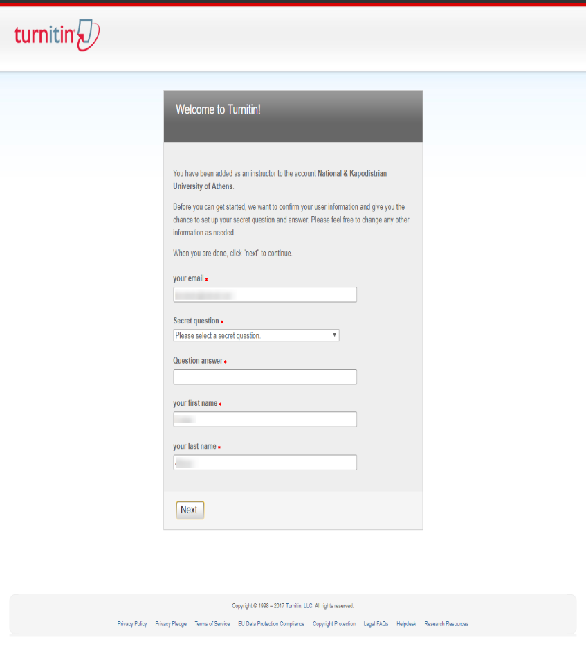

Μετά την είσοδο σας στο Turnitin μπορείτε να τροποποιήσετε τα στοιχεία σας (όνομα, διεύθυνση ηλεκτρονικού ταχυδρομείου), αν υπάρχει κάποιο λάθος. Επιλέξτε μια ερώτηση ασφαλείας που θα σας χρειαστεί για να επαναφέρετε τον κωδικό πρόσβασής σας. Πατήστε στο κουμπί επόμενο (next) για να συνεχίσετε.

Στη συνέχεια επιλέξτε το Συμφωνώ και Συνέχεια (I Agree—Continue) ώστε να αποδεχτείτε τους όρους χρήσεις του Turnitin. Ο λογαριασμός σας δημιουργήθηκε!

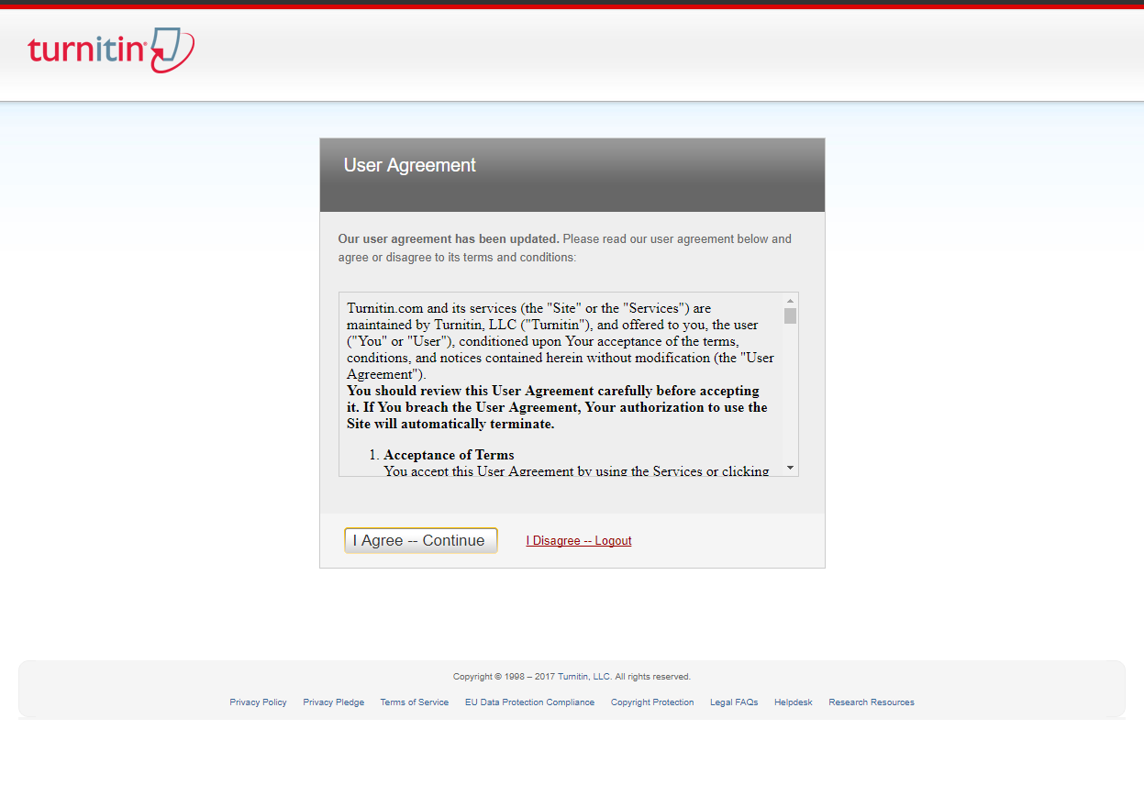

Δημιουργία / Διαχείριση τάξης

Αφού εισέλθετε στο Turnitin, μπορείτε να δημιουργήσετε ένα μάθημα/τάξη. Επιλέξτε το κουμπί «προσθήκη τάξης» (Add Class), για να δημιουργήσετε μια τάξη.

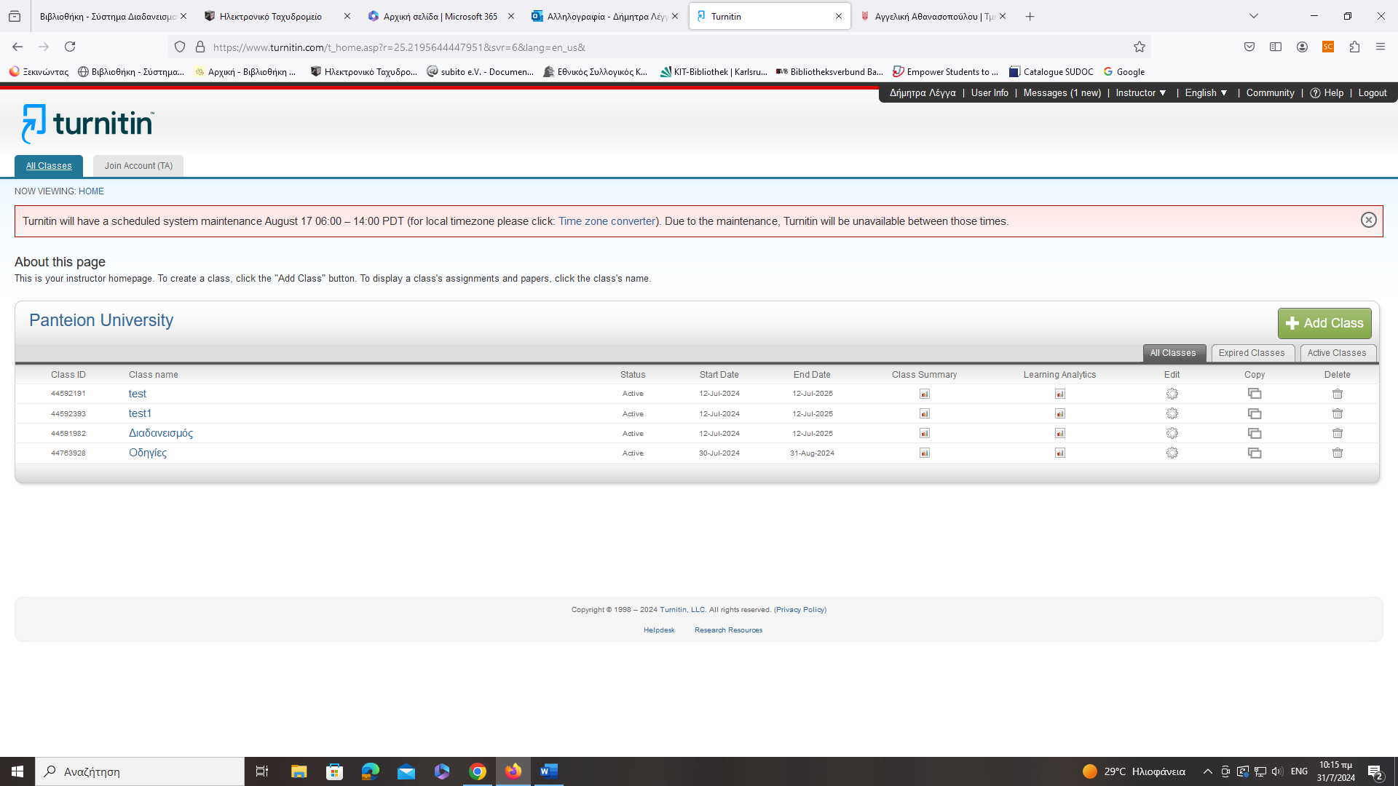

Στη σελίδα «δημιουργία νέας τάξης» (Create a New Class), εισάγετε τον τύπο (Standard) και το όνομα της τάξης και έναν κωδικό εγγραφής (Enrollment key). Ο κωδικός εγγραφής είναι ο κωδικός που οι φοιτητές θα χρησιμοποιήσουν για την τάξη σας. Επιλέξτε έναν κωδικό που είναι εύκολο να το θυμούνται οι φοιτητές σας και περιέχει μόνο πεζά γράμματα.
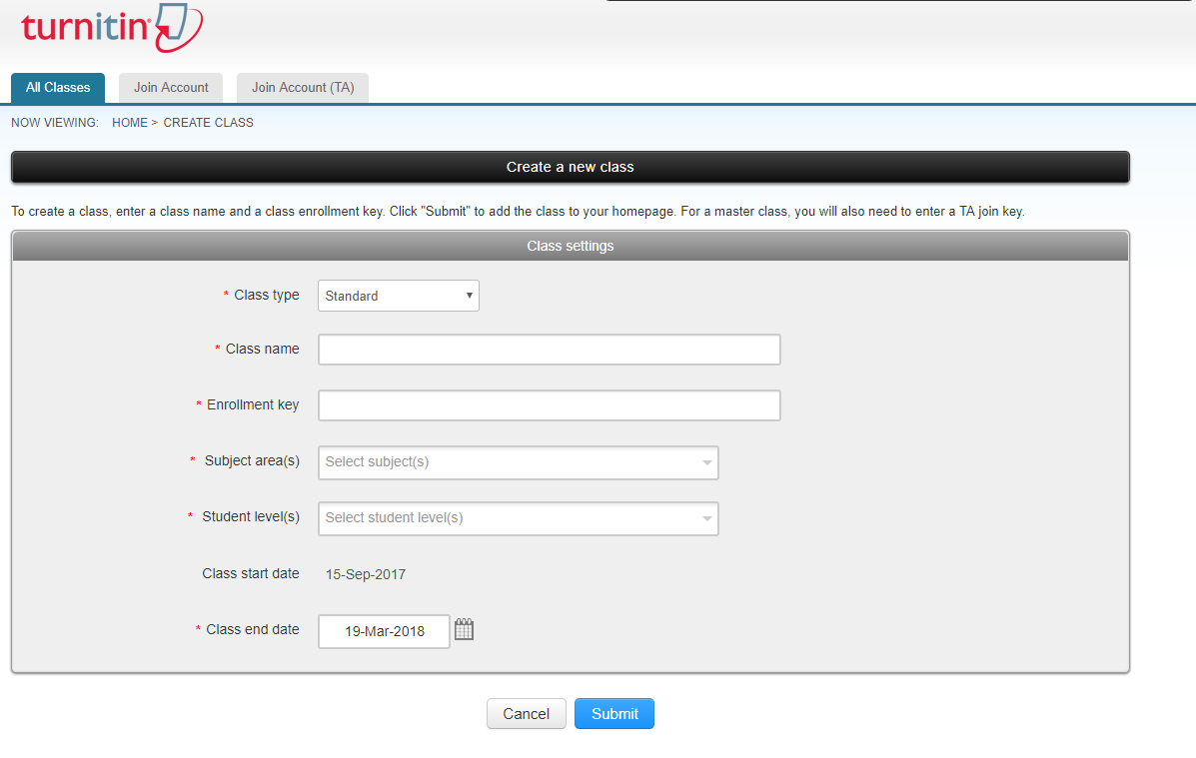

Οι ημερομηνίες έναρξης και λήξης του μαθήματος (start and end date) είναι ουσιαστικά οι ημερομηνίες έναρξης και λήξης του μαθήματος που έχετε δημιουργήσει. Μετά το πέρας της καταληκτικής ημερομηνίας (end date) οι φοιτητές δεν θα μπορούν πλέον να υποβάλλουν εργασίες ή να εγγραφούν. Η προεπιλεγμένη διάρκεια για όλες τις τάξεις είναι έξι μήνες, αν θέλετε όμως η τάξη να ισχύει για μεγαλύτερο χρονικό διάστημα μπορείτε να τροποποιήσετε την ημερομηνία λήξης της τάξης (end date). Από την επιλογή επεξεργασία (edit) μπορείτε να τροποποιήσετε τις επιλογές σας.
Εισαγωγή φοιτητών
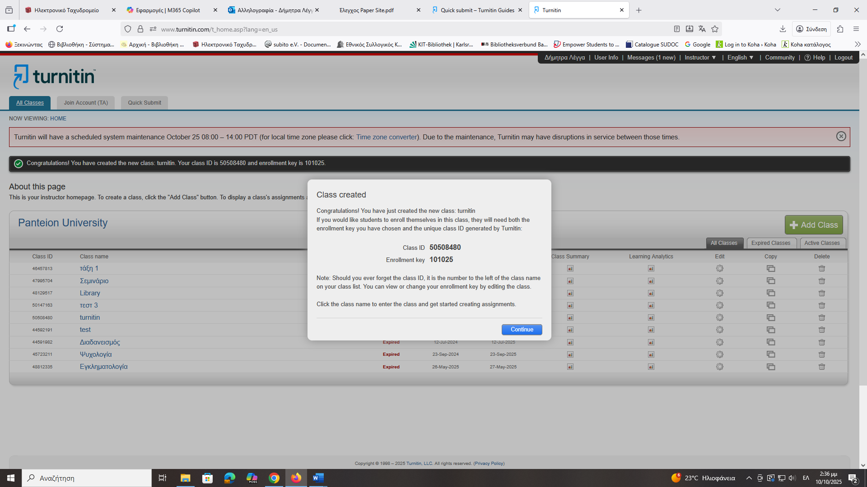
Ο διδάσκων μπορεί να εισάγει τους φοιτητές ο ίδιος και να ελέγχει τις εργασίες τους. Εναλλακτικά μπορεί να καλέσει τους φοιτητές να εγγραφούν μόνοι τους, δίνοντάς τους απαραίτητα τον κωδικό τάξης (Class ID) και το αντίστοιχο κλειδί συμμετοχής (Enrollment key).

Η τάξη σας θα εμφανίζεται πλέον στη λίστα των τάξεων σας κάτω από το λογαριασμό σας. Ο αριθμός αριστερά από την τάξη που έχετε δημιουργήσει θα είναι το αναγνωστικό (Class ID) της τάξης σας. Οι φοιτητές θα χρησιμοποιήσουν αυτό το αναγνωριστικό μαζί με τον κωδικό πρόσβασης (Enrollment key) για να εγγραφούν στην τάξη σας. Μπορείτε να δείτε τον κωδικό πρόσβασής σας ανά πάσα στιγμή κάνοντας κλικ στο εικονίδιο επεξεργασίας στα δεξιά της τάξης σας.

Θα πρέπει να δώσετε το αναγνωριστικό της τάξης σας και τον κωδικό πρόσβασης μόνο στους φοιτητές σας, ώστε να μπορούν να εγγραφούν στην τάξη σας και να υποβάλλουν τις εργασίες τους. Δεν θα πρέπει να μοιραστείτε τον κωδικό δημόσια έξω από το ίδρυμά σας. Με το αναγνωριστικό της τάξης και τον κωδικό οποιοσδήποτε σε οποιοδήποτε ίδρυμα θα έχει τη δυνατότητα να συμμετέχει στην τάξη σας.
Στο enrollment key δεν είναι ένα συνθηματικό κλειδί. Είναι ορατό στους διαχειριστές, επομένως δεν πρέπει να χρησιμοποιούνται προσωπικά συνθήματα, κωδικούς πρόσβασης κλπ.

Δημιουργία / διαχείριση εργασιών

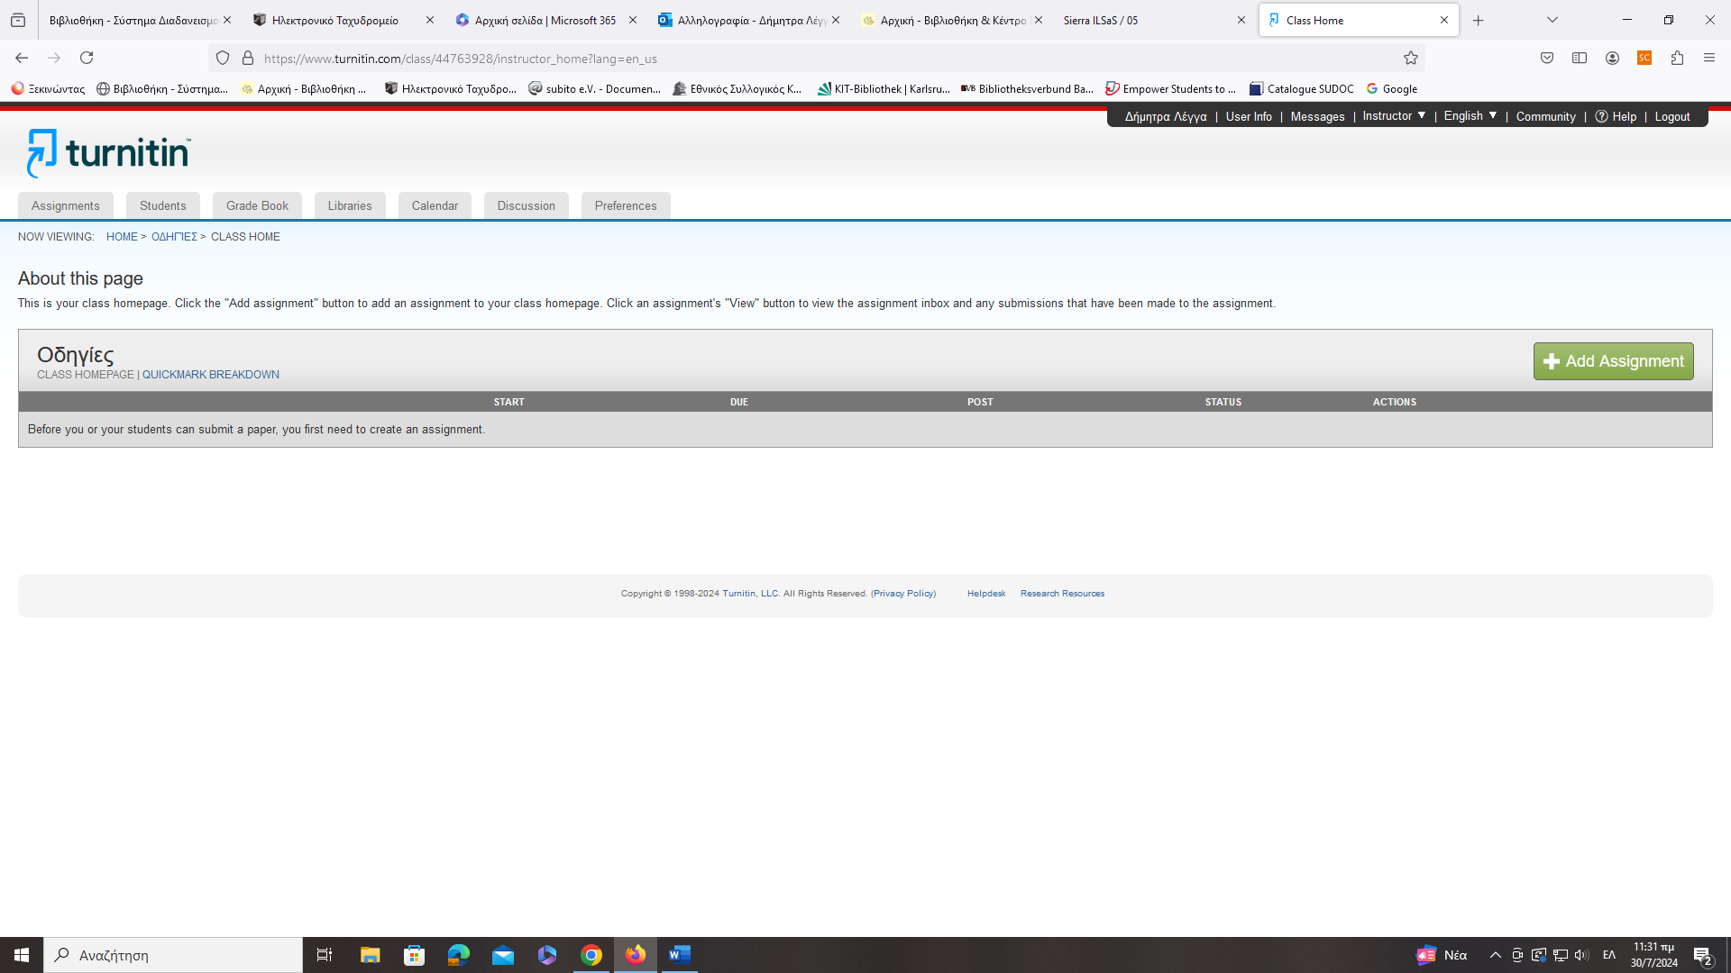
Μετά τη δημιουργία της τάξης θα πρέπει να δημιουργήσετε την εργασία (Assignment). Στην αρχή πατάτε πάνω στο όνομα της τάξης, για να οδηγηθείτε στη σελίδα της τάξης. Εκεί επιλέγετε το «προσθήκη εργασίας» (Add Assignment). Εισάγετε ένα τίτλο και επιλέξτε ημερομηνία έναρξης και λήξης για την υποβολή εργασιών.
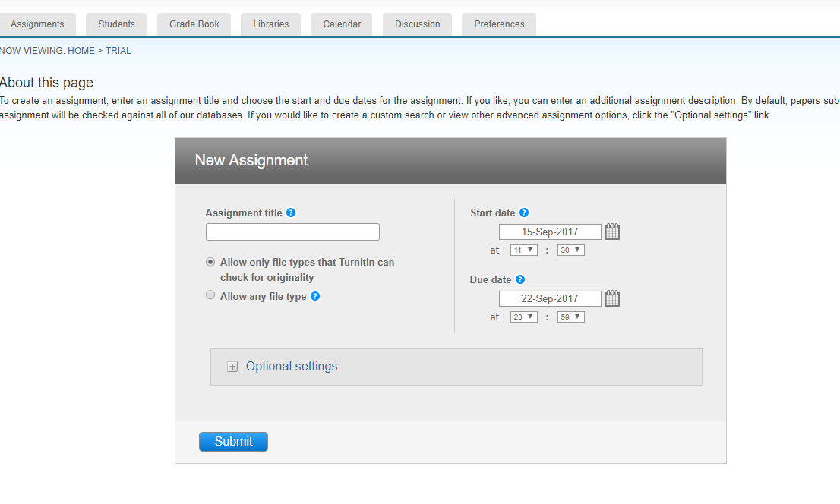
Οι προεπιλεγμένοι τύποι αρχείων που το Turnitin υποστηρίζει είναι: Microsoft Word, PowerPoint, WordPerfect, PostScript, PDF, HTML, RTF, OpenOffice (ODT), Hangul (HWP) και Έγγραφα Google ("Allow only file types that Turnitin can check for similarity"). Αν θέλετε κάποιο άλλο τύπο αρχείου θα πρέπει να επιλέξετε το «Allow any file type», αλλά σε αυτήν την περίπτωση δεν είναι βέβαιο ότι το Turnitin θα δημιουργήσει αναφορά ομοιότητας (similarity report). Στις προαιρετικές επιλογές (Optional settings) έχετε τη δυνατότητα να επιτρέψετε την υποβολή εργασιών και μετά το πέρας της καταληκτικής ημερομηνίας και να καθορίσετε τις ρυθμίσεις που αφορούν την τελική αναφορά. Ως προς την τελευταία υπάρχουν τρεις επιλογές:

Η αναφορά να είναι και η τελική αμέσως μετά την υποβολή της εργασίας (immediately first report is final). Σε αυτήν την περίπτωση δεν μπορεί να υποβάλει ο φοιτητής εκ νέου εργασία.

Σύμφωνα με τη δεύτερη επιλογή (immediately- can overwrite reports until due date) ο φοιτητής μπορεί να υποβάλλει εκ νέου την εργασία του μέχρι την καταληκτική ημερομηνία.

Στην τρίτη επιλογή (On due date) η αναφορά θα δημιουργηθεί μόνο κατά την καταληκτική ημερομηνία. Η επιλογή δίνει τη δυνατότητα να συγκριθούν όλες οι εργασίες που έχουν υποβληθεί, όταν θα δημιουργηθεί η τελική αναφορά.

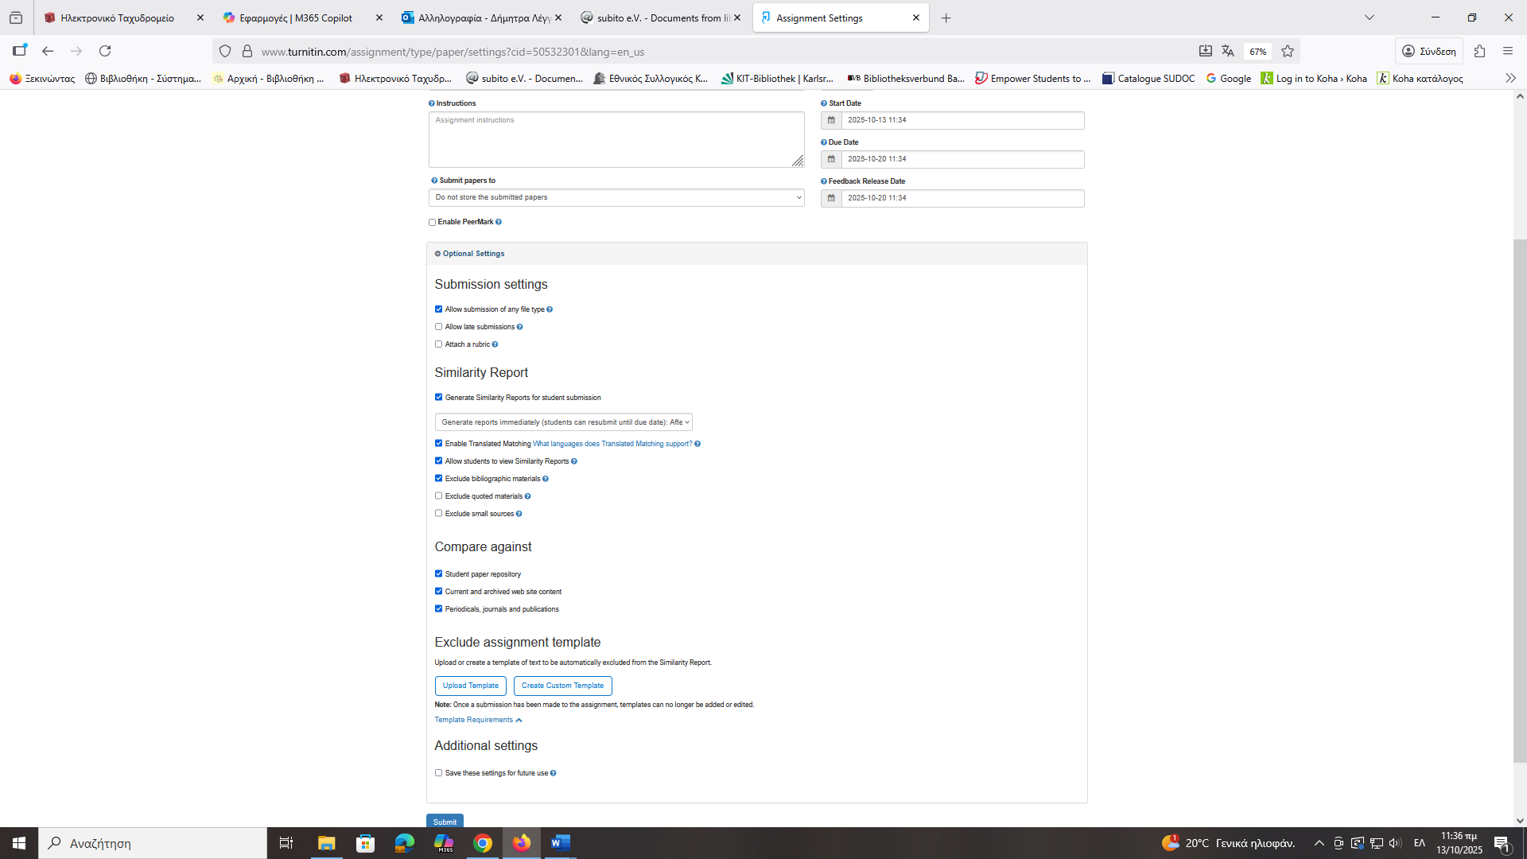
Επίσης υπάρχουν οι επιλογές «εξαιρέσεις», όπου ο καθηγητής μπορεί να επιλέξει να μην συμπεριληφθεί στον έλεγχο η βιβλιογραφία ή τα κομμάτια με εισαγωγικά κτλ. Ο καθηγητής από την επιλογή «allow students to see Similarity Reports» θα αποφασίσει αν θα έχουν πρόσβαση οι φοιτητές του στην τελική αναφορά ή όχι.

Πολύ σημαντική είναι η επιλογή «Submit papers to», η οποία ουσιαστικά καθορίζει αν η εργασία θα αποθηκευτεί στη βάση του Turnitin (“standard paper repository”) ή όχι (“no repository”). Ασφαλώς, όσες περισσότερες εργασίες επιλέγουμε να αποθηκεύονται στο σύστημα, τόσο εμπλουτίζεται η βάση και άρα ο έλεγχος αυθεντικότητας και η σύγκριση είναι πιο έγκυρη.

Εάν όμως συντρέχουν λόγοι για τους οποίους δεν θα έπρεπε να αποθηκευτεί η εργασία στη βάση του Turnitin, το σύστημα το επιτρέπει (η δυνατότητα αλλαγής παρέχεται ανά εργασία/ assignment και μπορεί να τελείται όποτε θέλει ο διδάσκων, τροποποιώντας τις παραμέτρους της εργασίας από το μενού “More Actions > Edit settings”).

Τέλος, πατήστε στην επιλογή "Υποβολή" (Submit), για να δημιουργήσετε ένα νέο αντικείμενο εργασίας (assignment) στην αρχική σελίδα της τάξης σας.

Στη σελίδα υποβολής εργασίας επιλέξτε το όνομα του "συγγραφέα" από το αναπτυσσόμενο μενού (η επιλογή αυτή αφορά στους εγγεγραμμένους μαθητές) και προσθέστε τον τίτλο της εργασίας. Αν δεν υπάρχουν οι φοιτητές/τριες, σε αυτό το σημείο μπορείτε να τους προσθέσετε. Στη συνέχεια επιλέξτε από πού θα φορτωθεί το αρχείο (Υπολογιστής, Dropbox, Google Drive) και πατήστε Upload, για να μεταφορτωθεί (υποστηριζόμενες μορφές αρχείων: Microsoft Word, PowerPoint, WordPerfect, PostScript, PDF, HTML, RTF, OpenOffice-ODT, Hangul-HWP και έγγραφα Google).
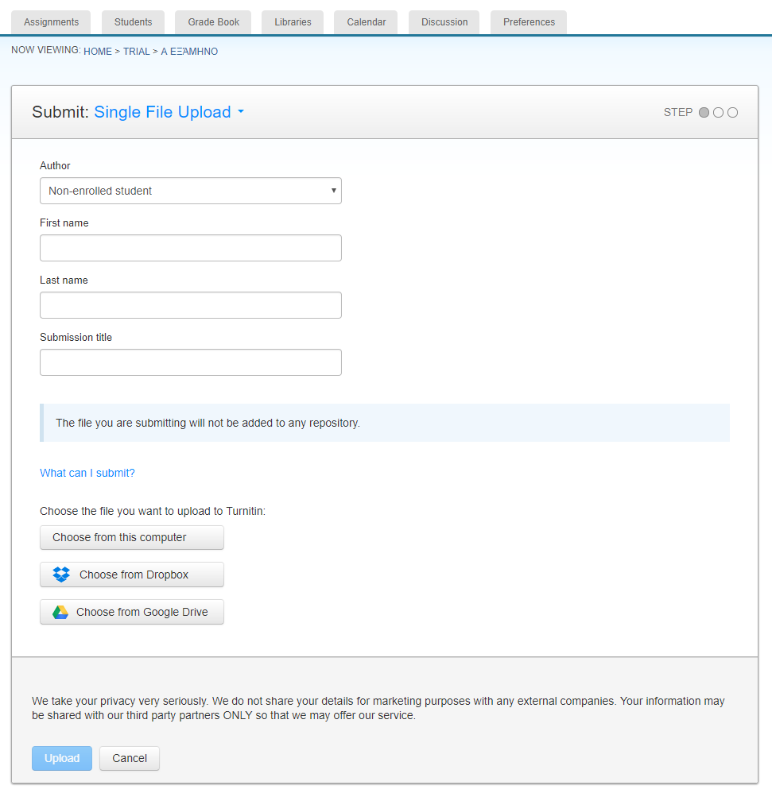

Μια προεπισκόπηση της εργασίας που πρόκειται να υποβάλλετε θα εμφανιστεί σε μια νέα σελίδα. Δείτε αναλυτικά όλες τις πληροφορίες που εμφανίζονται σε αυτήν τη σελίδα και επιβεβαιώστε ότι είναι σωστές. Για την τελική υποβολή πατήστε το κουμπί "επιβεβαίωση".

Quick Submit (έλεγχος χωρίς προσθήκη φοιτητών)

Α. Ενεργοποίηση Quick Submit

Επιλέξτε User Info (πάνω δεξιά)
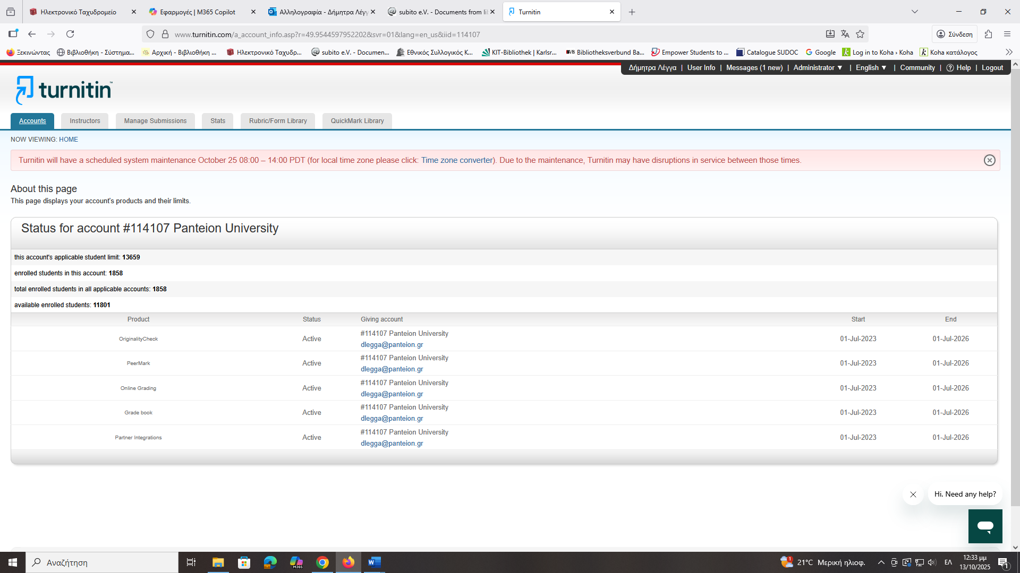

Στο πεδίο Activate quick submit, επιλέξτε Yes
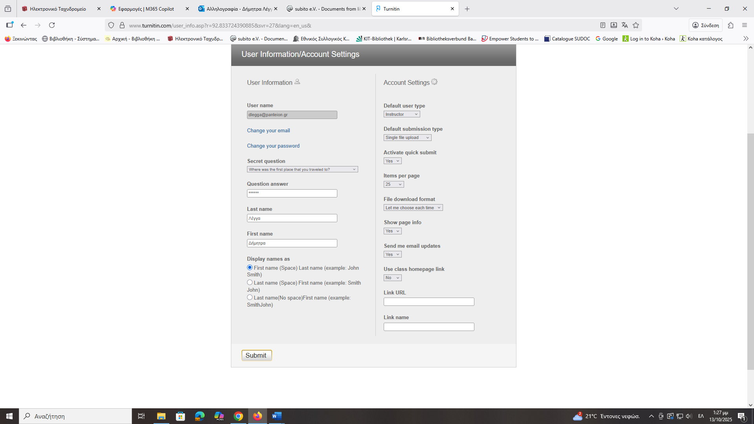
Πατήστε Submit για αποθήκευση των αλλαγών σας.

Β. Υποβολή εργασιών μέσω Quick Submit
Πατήστε πάνω στην καρτέλα Quick Submit.
Πατήστε Submit για νέα εργασία.
Customize your search και επιλέγετε τον τύπο υποβολής (Single file upload, Cat & Paste upload, Zip File upload)
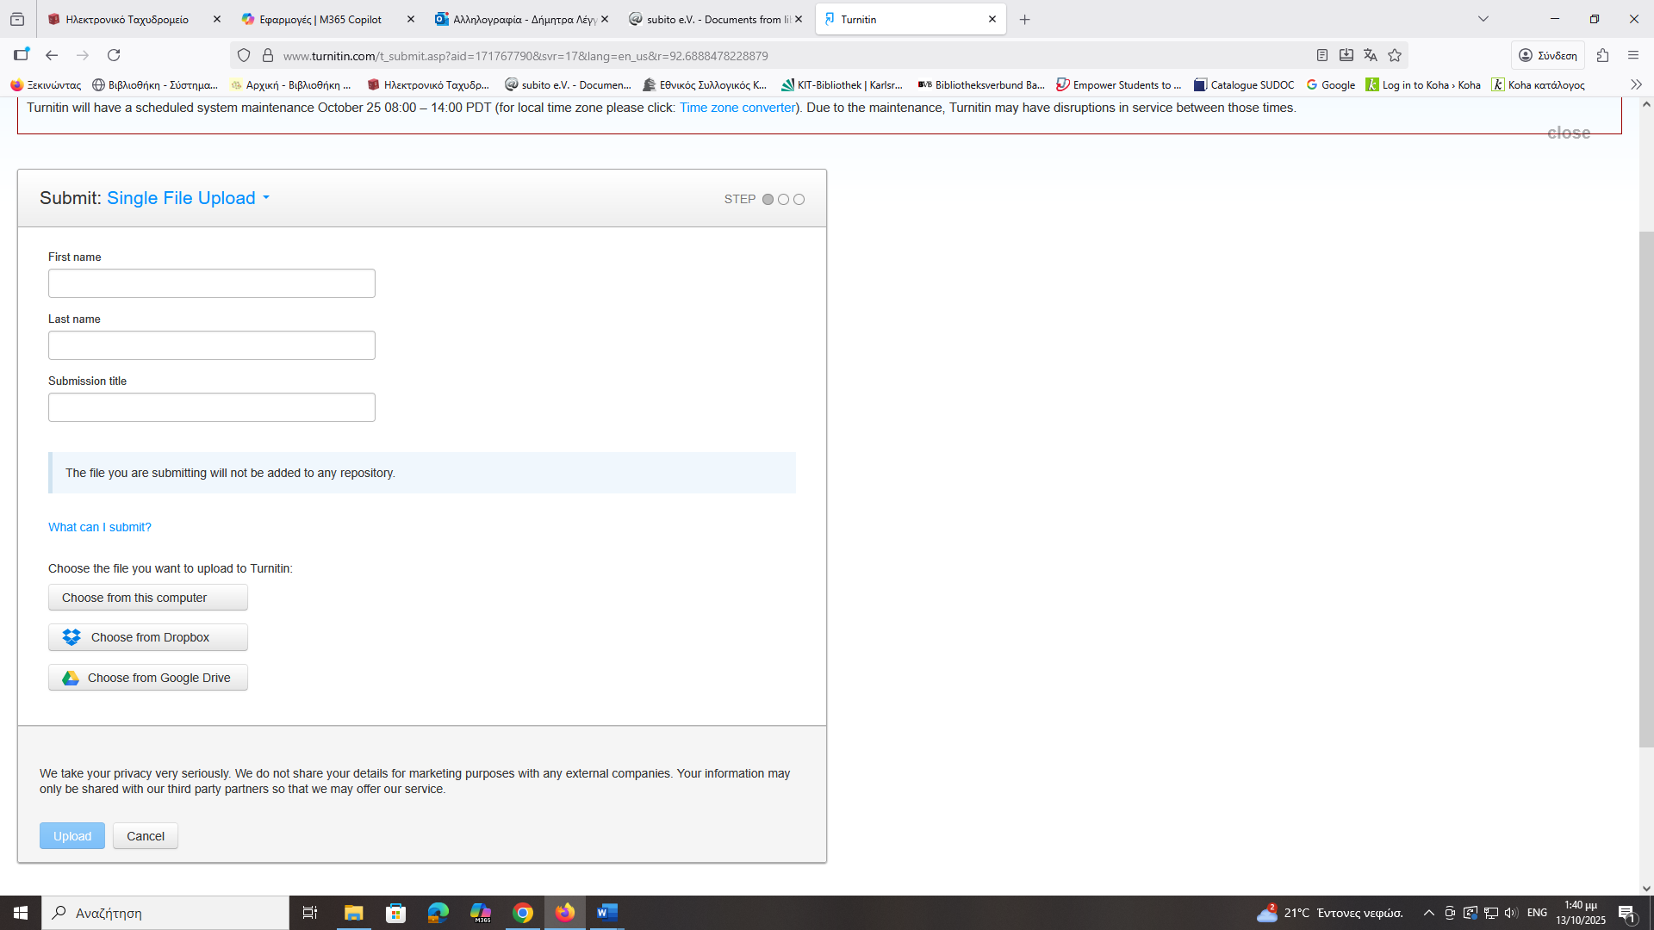
Συμπληρώστε τα απαιτούμενα πεδία δηλ. όνομα και επώνυμο συγγραφέα και τίτλο εργασίας.
Μεταφορτώστε το αρχείο (δέχεται Word, PDF, κλπ.)
Πατήστε Upload και τέλος Confirm.

Έλεγχος λογοκλοπής, χρήση AI , διαγραφή εργασιών

Αναφορές ομοιότητας

Μετά την υποβολή το σύστημα θα ξεκινήσει να δημιουργεί μια αναφορά ομοιότητας για το συγκεκριμένο αρχείο, η οποία ανάλογα με το μέγεθος του αρχείου μπορεί να διαρκέσει κάποια ώρα. Για να δείτε την αναφορά επιλέξτε το κουμπί στην σελίδα επιβεβαίωσης υποβολής. Τα εισερχόμενα υποβολής θα ανοίξουν. Σημειώστε ότι μπορείτε επίσης να ανοίξετε τα εισερχόμενα από την αρχική σελίδα της τάξης επιλέγοντας προβολή (View) κάτω από τη στήλη Ενέργειες (Actions).

Τα εισερχόμενα των εργασιών που έχετε υποβάλει εμφανίζουν τις εργασίες που έχετε υποβάλει μαζί με τις διαθέσιμες αναφορές. Για να ανοίξετε τις αναφορές της εργασίας που υποβάλετε επιλέξτε το εικονίδιο των αναφορών. Η αναφορά θα ανοίξει σε ένα νέο παράθυρο που ονομάζεται "πρόγραμμα προβολής εγγράφων", το οποίο επιτρέπει στους καθηγητές να έχουν πρόσβαση σε κάθε προϊόν του Turnitin από ένα σημείο και να τα βλέπουν ταυτόχρονα όλα μαζί σε επίπεδα.
Σημείωση: Ένα γκρι εικονίδιο δείχνει ότι η αναφορά δεν έχει ακόμη δημιουργηθεί. Θα πρέπει να περιμένετε λίγα λεπτά και να κάνετε ανανέωση της σελίδας του προγράμματος περιήγησης που χρησιμοποιείτε. Αντίθετα, πράσινα, κίτρινα, πορτοκαλί ή κόκκινα εικονίδια δηλώνουν, αντίστοιχα, μικρότερα ή μεγαλύτερα ποσοστά ομοιότητας του αρχείου με άλλες πηγές.

https://guides.turnitin.com/hc/en-us/articles/23435833938701-Understanding-the-similarity-score#h_01HP5JGFW26GJHH6K7CD4M6AZT
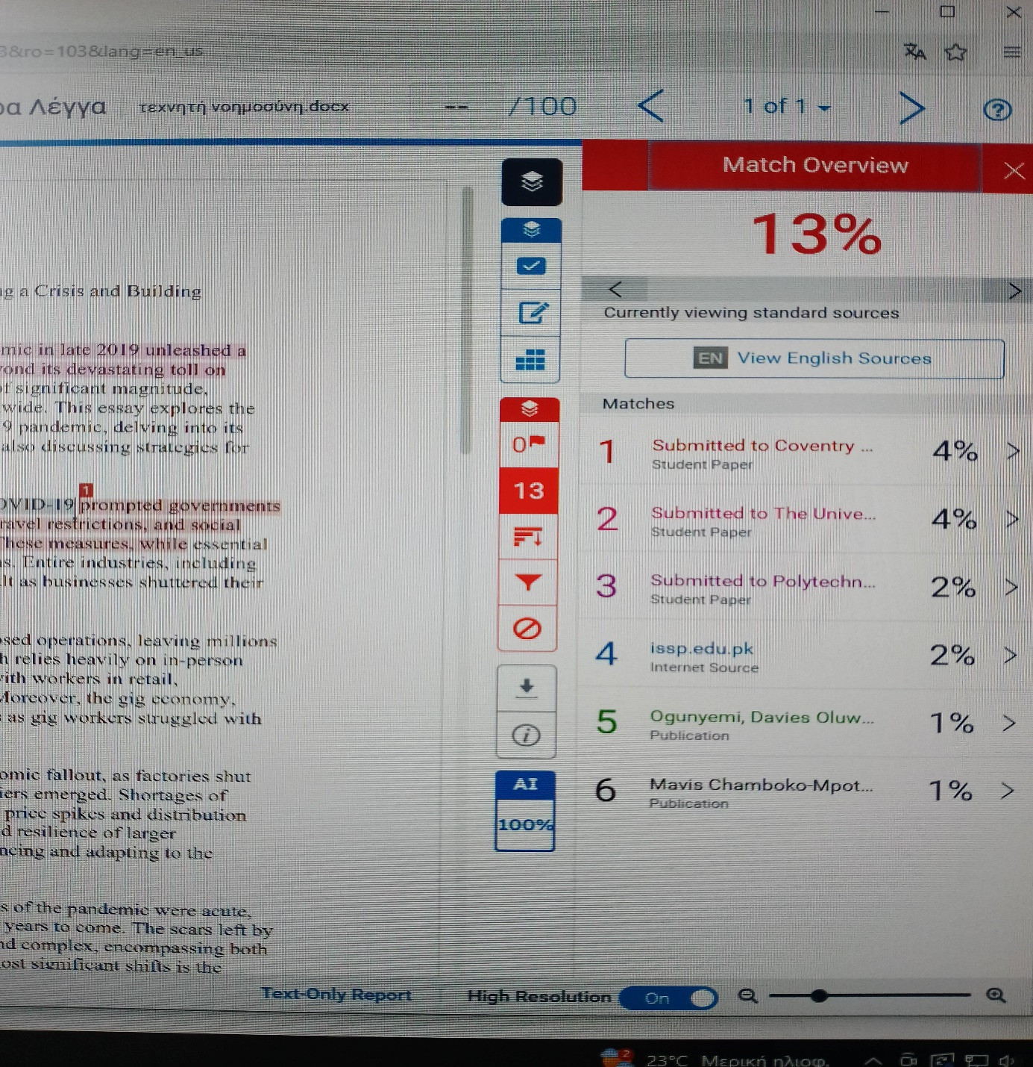
AI detection (νέο εργαλείο ανίχνευσης λογοκλοπής από μηχανές AI/τεχνητής νοημοσύνης)
Πλέον στην αναφορά ομοιότητας (similarity report) υπάρχει μια νέα ένδειξη για AI με τρεις επιλογές: μπλε ένδειξη με ποσοστό 0-100, όπου εμφανίζεται το ποσοστό (0-100) αντιγραφής από γραφή τεχνητής νοημοσύνης. Γκρι ένδειξη όπου δεν μπόρεσε να γίνει ο έλεγχος για ανίχνευση γραφής τεχνητής νοημοσύνης. Σ’ αυτή την περίπτωση θα πρέπει να υποβληθεί ξανά η εργασία. Τέλος η κόκκινη ένδειξη όπου το σύστημα απέτυχε να επεξεργαστεί την εργασία.
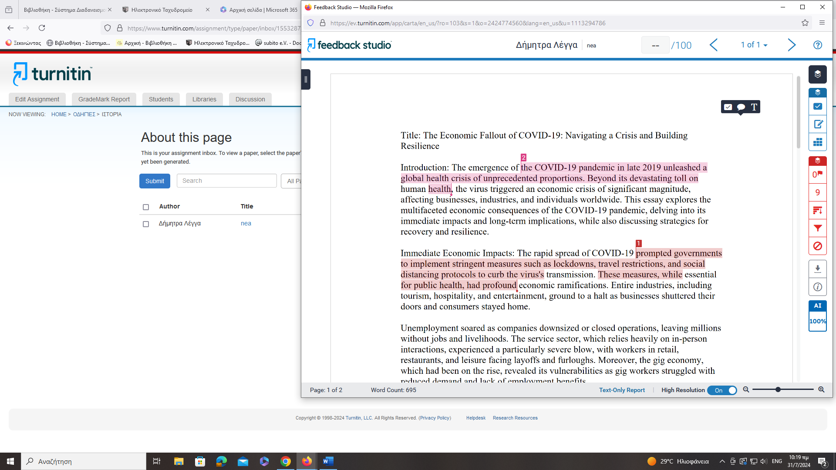

Διαγραφή εργασίας από την πλατφόρμα του Turnitin

Για να διαγραφεί μια εργασία από την πλατφόρμα θα πρέπει να γίνει αίτημα στο διαχειριστή του συστήματος. Περισσότερες πληροφορίες : https://help.turnitin.com/feedback-studio/turnitin-website/instructor/paper-deletions.htm#permanent-deletion
https://guides.turnitin.com/hc/en-us/articles/23453068441613-Requesting-the-deletion-of-submissions

Επιπλέον υλικό
Εκπαιδευτικό υλικό για τη χρήση του λογισμικού θα βρείτε και στους ακόλουθους συνδέσμους:
Γενικά: https://www.turnitin.com/

Συνοπτικός οδηγός δημιουργίας τάξης, εργασιών κλπ: https://help.turnitin.com/feedback-studio/turnitin-website/instructor/quickstart.htm

Τεχνητή νοημοσύνη:
https://www.turnitin.com/products/features/ai-writing-detection/

Οδηγίες Quick Submit:
https://guides.turnitin.com/hc/en-us/articles/22046016193165-Quick-submit

